Ремонтные работы завершили в подъезде жилого дома в поселении Марушкинское
29.07.2019

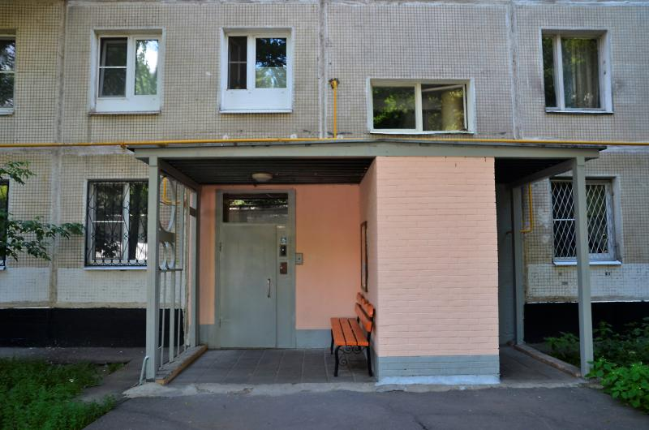

Ремонтные работы завершили в подъезде жилого дома в поселении Марушкинское. Фото: архив

В поселении Марушкинское 26 июля завершили ремонт подъезда дома №1 в деревне Акиньшино.

— Сотрудники подрядной организации полностью обновили объект. В течение нескольких дней подъезд подготовили к сдаче комиссии для решения о дальнейшей эксплуатации. Все недочеты были устранены. Комиссия приняла обновленный объект, — прокомментировал глава администрации поселения Марушкинское Сергей Вечкилев.

Он добавил, что ремонтные работы прошли в рамках программы по благоустройству. Отметим, что раннее в подъезде жилого многоквартирного дома №1 специалисты провели работы по замене плиточного покрытия и покраске стен.

Адрес страницы: http://tinao.mos.ru/presscenter/news/detail/8248401.html
Префектура Троицкого и Новомосковского административных округов города Москвы

